
Sajtómeghívó
Díszbemutató: Zséda 2015 – Álmok, utak, otthon
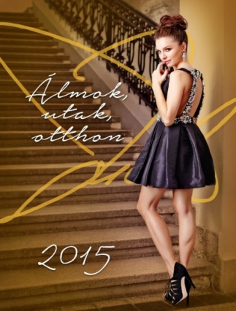
Szeretettel meghívjuk Zséda 2015 – Álmok, utak, otthon című kalendáriumának díszbemutatójára, amelyre
2014. november 14-én, pénteken 18 órakor kerül sor
az Alexandra Könyváruház Lotz-termében.
(Budapest, VI. kerület, Andrássy út 39.)

Zséda immár negyedik alkalommal adja ki kalendáriumát. A Zséda 2015 – Álmok, utak, otthon címet viselő friss kötet minden eddiginél őszintébbre és személyesebb hangvételűre sikerült. Középpontjában az énekesnő szülővárosa, a 800 éves Pápa áll, a történeteken pedig újra és újra átsejlenek Zséda gyerekkori élményei, családi hagyományai, az általa fontosnak tartott értékek.

Az eseményre szeretettel várjuk a sajtó képviselőit!
Kérjük, hogy részvételi szándékukat előre jelezzék a lenti elérhetőségek egyikén. A regisztrált és a kiadványról megjelenést biztosító újságírók az Alexandra Kiadótól tiszteletpéldányt vehetnek át a helyszínen.

Az énekesnő az eseményen dedikálja kalendáriumát, továbbá meglepetéssel is készül a nagyközönségnek: többek között elhangzik Zséda legfrissebb slágere, a „Hány percet élsz?”

A rendezvény fővédnöke Dr. Kovács Zoltán államtitkár, Miniszterelnökség.

Vendégeink a Baileys legújabb italkülönlegességét is megkóstolhatják, továbbá részt vehetnek az OMV által felajánlott, Swarovski Elements® kristályokkal díszített Liora ékszerek sorsolásán.

A PResston PR a Zséda Produkció kommunikációs és stratégiai partnere.

További információ és interjúegyeztetés:
Fükő Adrienn | PR Vezető | PResston PR | Csatárka Irodaház | 1025 Budapest | Csatárka út 82-84. | T (+ 36 1) 325 94 88 | F (+36 1) 325 94 89 | M (+36 30) 769 8697 | adrienn.fuko@presstonpr.hu | www.presstonpr.hu
Bárd Noémi Polli | PR tanácsadó | PResston PR | Csatárka Irodaház | 1025 Budapest | Csatárka út 82-84. | T (+ 36 1) 325 94 88 | F (+36 1) 325 94 89 | M (+36 30) 610 0696 | polli.noemi.bard@presstonpr.hu | www.presstonpr.hu

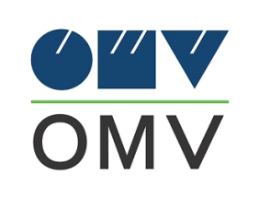

Az esemény támogató partnerei:

